15 февраля - День памяти

воинов-интернационалистов

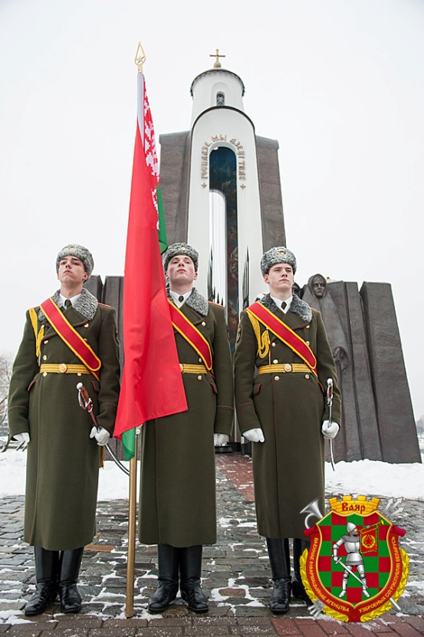

15 февраля в Республике Беларусь отмечается памятная дата – День памяти воинов-интернационалистов. В этот день в 1989 году последний советский солдат перешел мост пограничной реки Амударья под Термезом – завершился вывод советских войск из Афганистана. Война в Афганистане длилась 9 лет 1 месяц и 18 дней.
Свыше 14 тысяч советских воинов погибли на чужой земле, 6 тысяч скончались впоследствии от ран и болезней, 311 человек пропали без вести. Это были самые большие потери Советской Армии со времен Великой Отечественной войны.
Время отдаляет нас от тех событий. Не стало могучей державы, чьи интересы защищали в далеком Афгане и тысячи белорусов. Однако, память о войне по-прежнему болью отзывается в сердцах матерей, отцов, вдов, детей тех парней, которые возвращались домой «грузом-200».
В Афганистане с 1979 по 1989 годы проходили службу около 30 тысяч уроженцев Беларуси. Из них 771 человек погиб, 12 человек числятся без вести пропавшими, более полутора тысяч получили ранения и увечья, 718 стали инвалидами. Сегодня в одном только Минске живут более четырех тысяч ветеранов войны в Афганистане, из них – более 200 инвалидов, а также 97 семей – родители и вдовы погибших воинов-интернационалистов. Для них это – День памяти.
Он также и для тех, кто воевал в Испании в тридцатых, в Корее в пятидесятых, во Вьетнаме, Анголе, на Ближнем Востоке...
В честь Дня памяти воинов-интернационалистов в стране проходят торжественно-траурные и патриотические мероприятия, посвященные этой дате, а также встречи руководства местных исполнительных органов власти, работников управления социальной защиты и здравоохранения, коммунальных и юридических служб районов с ветеранами-интернационалистами, членами семей погибших и инвалидами афганской войны.
Традиционно 15 февраля ветераны-афганцы собираются вместе, чтобы вспомнить свою нелегкую службу, сослуживцев-однополчан, помянуть боевых товарищей, не вернувшихся с поля боя. Этот день свят для тех, кто воевал в Афганистане и членов семей погибших.

